while 실습

[ 실습1 ]

1. whileLab1.py 라는 소스를 생성한다.

2. 5부터 10사이의 난수를 추출한다.

3. 1부터 추출된 숫자값까지의 각 숫자들의 제곱값을 행단위로 출력한다.

===> 7이 추출되면

1 -> 1

2 -> 4

3 -> 9

4 -> 16

5 -> 25

6 -> 36

7 -> 49

[ 실습2 ]

1. whileLab2.py 라는 소스를 생성한다.

2. 다음 기능을 반복해서 수행하는 프로그램을 구현하며 반복문으로 while 문을 사용한다.

3. 반복 처리해야 하는 기능은 다음과 같다.

1부터 6사이의 두 개 난수를 추출하여 각각 pairNum1, pairNum2 에 저장한다.

추출된 두 개의 숫자가 서로 다르면 값의 크기를 비교하여

"pairNum1이 pairNum2 보다 크다." 또는 "pairNum1이 pairNum2 보다 작다."

출력한다.

추출된 두 개의 숫자가 동일하면 "게임 끝"이라는 메시지를 출력하고 종료한다.

[ 실습3 ] - while 문으로 무한루프 처리

1. whileLab3.py 라는 소스를 생성한다.

2. 0부터 30사이의 난수를 추출한다.

추출된 숫자가 1이면 'A', 2 이면 'B', ... 26이면 'Z' 를 출력하는데

계속 난수 추출과 출력을 반복하다가 난수가 0이 추출되거나

27~30이 추출되면 반복을 끝낸다.

반복하는 동안 출력형식 :

B(2)

A(1)

D(4)

:

마지막에는 "수행횟수는 x 번입니다"를 출력하고 종료한다. 수행 횟수는 출력을 기준으로 계산한다.

[ 실습4 ] - while 문으로 무한루프 처리

1. whileLab4py 라는 소스를 생성한다.

2. 반복 처리해야 하는 기능은 다음과 같다.

사용자로부터 월에 해당하는 숫자를 하나 입력 받는다.

입력된 숫자가 1~12 사이의 값이면

12, 1, 2의 경우엔 x월은 겨울

3, 4, 5의 경우엔 x월은 봄

6, 7, 8의 경우엔 x월은 여름

9, 10, 11의 경우엔 x월은 가을

을 출력한다.

입력된 숫자가 1~12 사이가 아니면 1~12 사이의 값을 입력하세요! 를 출력하고

종료한다.

[ 실습5 ] - while 문으로 무한루프 처리

1. whileLab5py 라는 소스를 생성한다.

2. 반복 처리해야 하는 기능은 다음과 같다.

- 사용자로부터 문자열을 하나 입력받아 word 라는 변수에 저장한다.

- word 변수에 저장된 데이터의 길이를 추출하여(문자열 길이는 len() 이라는 함수를 사용한다.)

wordlength 라는 변수에 저장한다.

- wordlength 라는 변수에 할당된 값에 따라서 다음 기능을 수행한다.

- wordlength 라는 변수의 값이 0 이면 반복을 종료한다.

- wordlength 라는 변수의 값이 5 이상이고 8 이하이면 아무 기능도 수행하지 않고 입력받는

기능부터 다시 수행한다.

- wordlength 라는 변수의 값이 5 미만이면 문자열의 앞과 뒤에 “*” 기호를 붙여서 result 변수에

저장한다.

- wordlength 라는 변수의 값이 8 초과이면 문자열의 앞과 뒤에 “$” 기호를 붙여서 result 변수에

저장한다.

result 변수의 값을 다음 형식으로 출력한다.

유효한 입력 결과 : ........

3. 다음은 이 프로그램의 수행 결과이다.

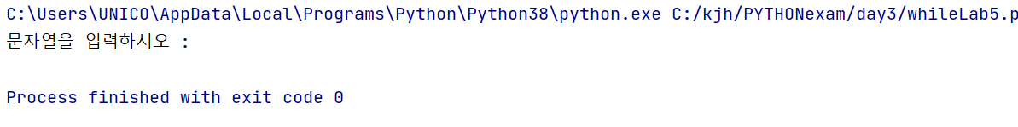

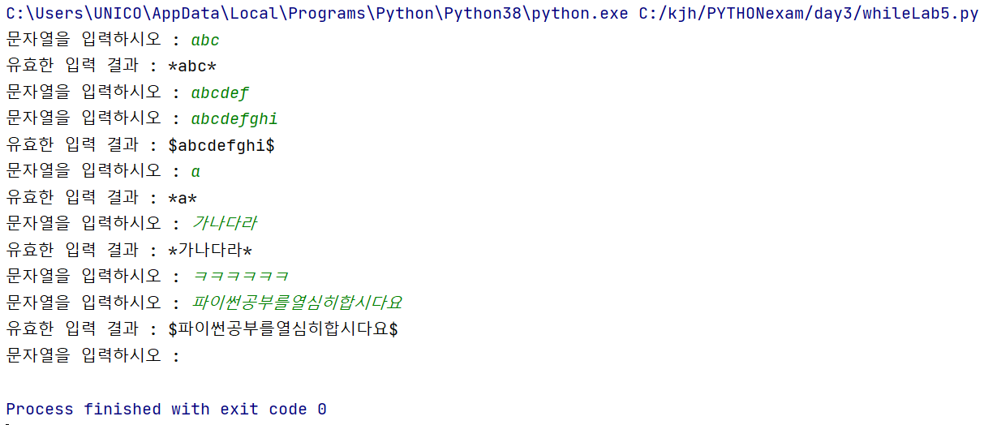

[ 실습6 ] - while 문으로 무한루프 처리

1. whileLab6py 라는 소스를 생성한다.

2. 반복 처리해야 하는 기능은 다음과 같다.

- 숫자를 하나 입력받는다.

- 입력된 숫자가 0 이면 “종료”라는 메시지를 출력하고 수행을 종료한다.

- 입력된 숫자가 -10 보다 작거나 10보다 크면 입력 받는 것부터 다시 시작한다.

- 입력된 숫자가 양수이면 “입력값 : x” 행을 출력한 다음 행에 1부터 입력된 숫자 값까지의 곱한

결과를 출력한다.

- 입력된 숫자가 음수이면 양수로 변경하여 “입력값(부호변경) : x” 를 출력한 다음 행에 1부터 입력된

숫자 값까지의 곱한 결과를 출력한다.

5 가 입력되면

입력값 : 5

120

-3 이 입력되면

입력값(부호변경) : 3

6

0 이 입력되면

종료

whileLab1py **~** whileLab6.py **는 메일로 제출하며 첨부파일로 추가한다.**

**이 때 메일 제목은 “7월2일실습1-XXX” 로 작성하여 전송한다.**